|  |  |  |
| --- | --- | --- |
|  | ***Федеральное агентство по рыболовству***  ***Федеральное государственное бюджетное образовательное учреждение***  ***высшего образования***  ***«Астраханский государственный технический университет»***  **Система менеджмента качества в области образования, воспитания, науки и инноваций сертифицирована DQS**  **по международному стандарту ISO 9001:2015** | |
| Институт информационных технологий и коммуникаций  Направление подготовки 09.03.04 Программная инженерия  Профиль «Разработка программно-информационных систем»  Кафедра «Автоматизированные системы обработки информации и управления» | | |
| **КУРСОВОЙ ПРОЕКТ**  **Учебно-демонстрационная программа по теме**  **“Электровакуумные лампы. Триод”**  по дисциплине «Компьютерное моделирование» | | |
| Допущен к защите  «__» ________2020 г.  Руководитель  __________________  Оценка, полученная на защите «____________________» | | Проект выполнен  обучающимся группы ДИПРб-21 Исмагуловым А.Г.  ___________________________  Руководитель  ст. преп. каф. АСОИУ Толасова В.В |
| Члены комиссии:  ___________________  ___________________  ___________________ | |  |

**Астрахань - 2020**

**ФЕДЕРАЛЬНОЕ АГЕНТСТВО РОССИЙСКОЙ ФЕДЕРАЦИИ ПО РЫБОЛОВСТВУ**

**АСТРАХАНСКИЙ ГОСУДАРСТВЕННЫЙ ТЕХНИЧЕСКИЙ УНИВЕРСИТЕТ**

|  |  |
| --- | --- |
| **УТВЕРЖДАЮ** | Кафедра «Автоматизированные системы  обработки информации и управления» |
| Заведующий кафедрой  д.т.н., доцент  Т.В. Хоменко _________________  «____»__________________2020 г. |

**ЗАДАНИЕ**

**на выполнение курсового проекта**

Обучающийся ***Исмагулов Азамат Гибадатович***

Группа ***ДИПРб-21***

Дисциплина ***Компьютерное моделирование***

Тема ***Учебно-демонстрационная программа по теме “Электровакуумные лампы. Триод”***

Дата получения задания «_____»______________2020 г.  
Срок представления обучающимся КП на кафедру «_____»______________2020 г.

Руководитель ***ст. преп. каф. АСОИУ*** _________***Толасова В.В.*** «_____»______________2020 г.

должность, степень, званиеподписьФИО

Обучающийся _____________________________________ ***Исмагулов А.Г.*** «_____»______________2020 г.

подпись ФИО

**Задачи**

Разработать программу, которая

* предоставляет теоретический материал по теме “Электровакуумные лампы. Триод”;
* моделирует процесс работы электровакуумного триода;
* предоставляет возможность пройти тестирование по теме теоретического материала и решить расчётные задачи.

**Список рекомендуемой литературы**

* Калашников С.Г. Электричество: Учебное пособие – 6-е изд., стереотип. – М.: ФИЗМАТЛИТ, 2003. – 624 с.
* Шлее М. Qt 5.10. Профессиональное программирование на С++. – СПб.: БХВ – Петербург, 2018. – 1072 с.
* Лаптев В.В. С++. Объектно-ориентированное программирование: Учебное пособие.– СПб.: Питер, 2008. – 464 с.

|  |  |
| --- | --- |
| **УТВЕРЖДАЮ** | К заданию  на курсовой проект по дисциплине «Компьютерное моделирование» |
| Заведующий кафедрой  д.т.н., доцент  Т.В. Хоменко _________________  «____»__________________2020 г. |

**КАЛЕНДАРНЫЙ ГРАФИК**

курсового проектирования

|  |  |  |
| --- | --- | --- |
| Разделы, темы и их содержание, графический материал | Дата сдачи | Объем, % |
| Выбор темы | 24.02.2020 | 1 |
| Техническое задание | 09.03.2020 | 3 |
| Разработка модели, проектирование системы   * *введение,* * *технический проект,* * *программа и методика испытаний,* * *литература* | 13.04.2020 | 25 |
| Программная реализация системы   * *работающая программа,* * *рабочий проект* * *скорректированное техническое задание (при необходимости)* | 11.05.2020 | 40 |
| Тестирование и отладка системы, эксперименты   * *работающая программа с внесёнными изменениями,* * *окончательные тексты всех разделов* | 18.05.2020 | 50 |
| Компоновка текста  Подготовка презентации и доклада   * *пояснительная записка* * *презентация* * *электронный носитель с текстом пояснительной записки, исходным кодом проекта, презентацией и готовым программным продуктом* | 25.05.2020 | 59 |
| Защита курсового проекта | 15.06.2020 –21.06.2020 | 60-100 |

С графиком ознакомлен «____» _________________ 2020 г.

Исмагулов А.Г. _______________________, обучающийся группы ДИПРб-21

(фамилия, инициалы, подпись)

График курсового проектирования выполнен

без отклонений / с незначительными отклонениями / со значительными отклонениями

нужное подчеркнуть

Руководитель курсового проекта______________________ ст. преп. каф. АСОИУ Толасова В.В.

подпись, ученая степень, звание, фамилия, иниц **СОДЕРЖАНИЕ**

Введение 5

1 Технический проект 6

1.1 Анализ предметной области 6

1.1.1 Электронные лампы 6

1.1.2 Триод 6

1.1.3 Эмуляция работы триода 9

1.1.4 Проверка знаний 10

1.2 Технология обработки информации 11

1.2.1 Форматы данных 11

1.2.2 Форматы хранения данных ресурсов 14

1.2.3 Алгоритм вывода теоретической информации 14

1.2.4 Алгоритм определения режима работы триода 15

1.2.5 Алгоритм составления вопросов теста 15

1.3 Входные и выходные данные 17

1.4 Системные требования 17

1.5 Средства разработки 18

2 Рабочий проект 19

2.1 Общие сведения о работе системы 19

2.2 Функциональное назначение программного продукта 19

2.3 Инсталляция и выполнение программного продукта 20

2.4 Общий алгоритм программного продукта 20

2.5 Разработанные интерфейсы 27

3 Программа и методика испытаний 34

Заключение 35

Приложение 1 Техническое задание 37

Приложение 2 Диаграмма классов 40

# ВВЕДЕНИЕ

Физическая наука, несмотря на всю свою сложность, вызывает огромный интерес у многих изучающих её студентов. Её привлекательность состоит в предмете изучения – окружающем мире, процесс познания которого есть теоретизация наблюдений. Однако для получения более глубокого понимания физики важно не только обладать обширными теоретическими знаниями, но и знать, как протекают физические процессы на практике. Вопрос наглядности познаваемого предмета является центральным для преподавателей физических дисциплин. По замыслам педагогов, лабораторные опыты, лежащие в основе практической части курса физики, должны обеспечить наглядность изучаемого материала. Однако из-за недостаточной оснащённости учебных заведений проводить все запланированные программой опыты невозможно. Восполнить пробелы образовательного процесса может помочь компьютерная симуляция физических явлений.

Подобная автоматизация учебной деятельности позволяет не просто заменить лабораторное оборудование, но и придать большую наглядность предмету изучения. Цифровые технологии отрисовки придают детальность рассматриваемым явлениям, к примеру, незаметное глазу движение частиц, может быть явно продемонстрировано с помощью элементов графической анимации.

Особым образом должно быть построено обучение на прикладных специальностях, связанных с радиотехникой или управлением вычислительных машин. Постоянное взаимодействие с лабораторными приборами требует от специалистов знания мельчайших элементов их устройства и понимания процессов взаимодействия составных частей. Операторам ЭВМ, будущим архитекторам компьютерных устройств важно знать об истоках современной вычислительной техники – электровакуумных лампах, использовавшихся в процессорной части первых компьютеров. Наглядно объяснить физический смысл использования триодов и диодов в вычислительных системах без использования оборудования на аудиторных занятиях не представляется возможным. На помощь преподавателю могут прийти цифровые образовательные инструменты – учебно-демонстрационные программы, разработанные специально для повышения качества представления материала и улучшения его репрезентативности.

Цель разработки учебно-демонстрационной программы “Триод”– автоматизация процесса обучения студентов по теме “Электровакуумные лампы”.

Назначение – снижение нагрузки на преподавателя, повышение качества знаний студентов, изучающих физику.

.

## 1 ТЕХНИЧЕСКИЙ ПРОЕКТ

## 1.1 Анализ предметной области

### 1.1.1 Электронные лампы

**Электровакуумный прибор –** устройство, предназначенное для генерации, усиления и преобразования [электромагнитной энергии](https://ru.wikipedia.org/wiki/%D0%AD%D0%BB%D0%B5%D0%BA%D1%82%D1%80%D0%BE%D0%BC%D0%B0%D0%B3%D0%BD%D0%B8%D1%82%D0%BD%D0%B0%D1%8F_%D1%8D%D0%BD%D0%B5%D1%80%D0%B3%D0%B8%D1%8F), в котором рабочее пространство освобождено от [воздуха](https://ru.wikipedia.org/wiki/%D0%92%D0%BE%D0%B7%D0%B4%D1%83%D1%85) и защищено от окружающей [атмосферы](https://ru.wikipedia.org/wiki/%D0%90%D1%82%D0%BC%D0%BE%D1%81%D1%84%D0%B5%D1%80%D0%B0_%D0%97%D0%B5%D0%BC%D0%BB%D0%B8) непроницаемой оболочкой.

**Электронная лампа –** электровакуумный прибор, работающий за счёт управления интенсивностью потока [электронов](https://ru.wikipedia.org/wiki/%D0%AD%D0%BB%D0%B5%D0%BA%D1%82%D1%80%D0%BE%D0%BD), движущихся в вакууме или разрежённом газе между [электродами](https://ru.wikipedia.org/wiki/%D0%AD%D0%BB%D0%B5%D0%BA%D1%82%D1%80%D0%BE%D0%B4). Электронные лампы имеют 2 и более электродов – анод, катод и сетку.

**Катод** – электрод, из которого “вытекает” поток заряженных частиц, полученный в результате термоэлектронной эмиссии.

**Анод** – электрод, принимающий поток заряженных частиц, выпущенный катодом.

**Сетка** – электрод, находящийся в потоке электронов между анодом и катодом и не перекрывающий его полностью. Внутри электровакуумного прибора сетка выполняет роль регулятора потока в соответствии с поданным на неё напряжением.

### 1.1.2 Триод

**1.1.2.1 Принцип работы триода**

**Триод** – электронная лампа состоящая из трёх электродов (анода, катода и сетки), которая может управлять током цепи с помощью небольших напряжений, подаваемых на управляющую сетку.

На рисунке 1.1. показано строение триода и его схематическое обозначение.

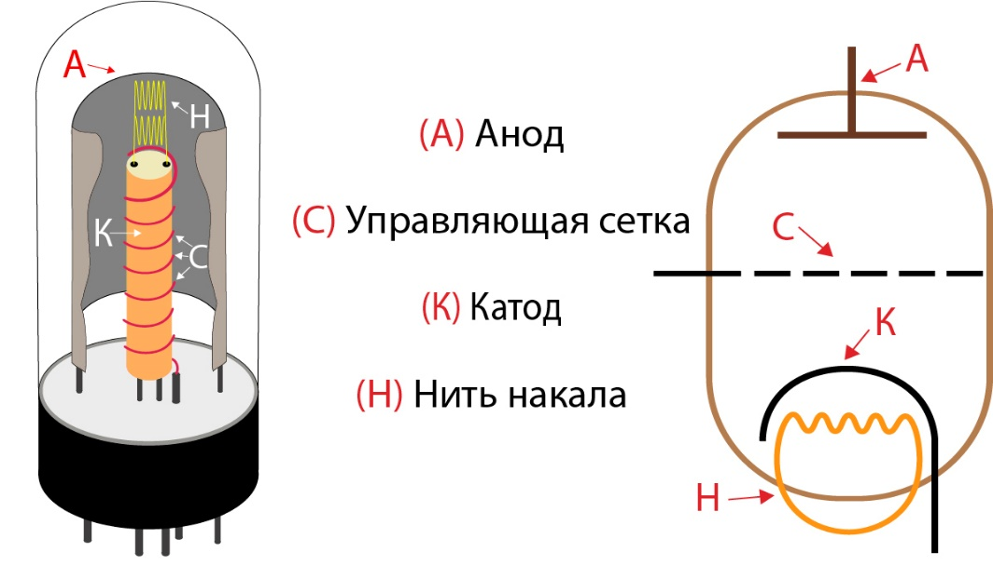

Рисунок 1.1 – Строение триода

Когда триод проводит ток, электроны, двигаясь от катода к аноду, вынуждены проходить через отверстия в управляющей сетке. Посредством подачи небольшого отрицательного напряжения на управляющую сетку, вокруг сетки образуется электронное облако, отталкивающее поток заряженных частиц, испускаемый катодом. В зависимости от величины подачи потенциала на сетке можно контролировать количество электронов, проходящих через электронное облако. Когда управляющая сетка блокирует протекание тока, говорят, что лампа “заперта”.

Усилить электрический сигнал, проходящий через триод можно, подав на ножку триода положительное напряжение. Тогда вокруг сетки образуется облако, проталкивающее заряженные частицы к отрицательному заряду на аноде. Ток, при котором все электроны, выпущенные катодом достигают анода называют **током насыщения**. При высоком входном напряжении, когда ток насыщения уже был достигнут, электроны могут скапливаться на сетке, создавая сеточный ток. В такой ситуации тока говорят, что лампа “отперта”

Электрический ток, при котором достигается наибольший производственный эффект, называется “током рабочей зоны” (или просто “рабочим током”).

На рисунке 1.2 продемонстрированы режимы работы триода при различных напряжениях, подаваемых на управляющую сетку.

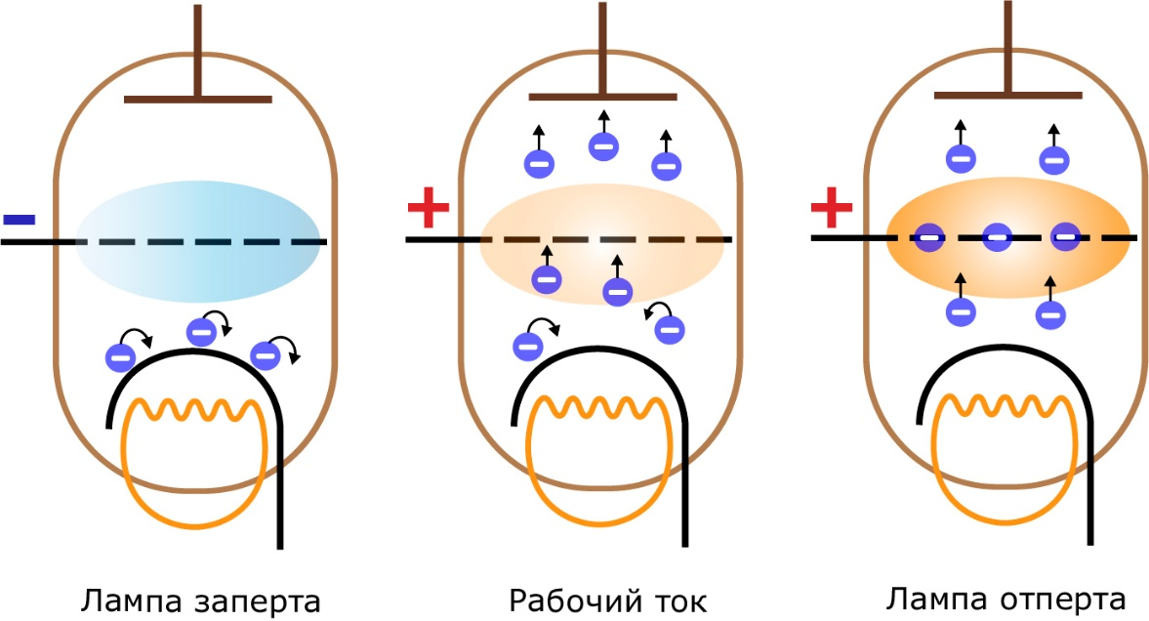

Рисунок 1.2 – Режимы работы триода

**1.1.2.2 Характеристики триода**

Чтобы измерить работу усилителя триода, необходима установка, состоящая из:

* источника анодного напряжения Ua;
* источника малого напряжения на сетке с двухполярным подключением Uc;
* миллиамперметра – для измерения силы анодного тока Ia;
* вольтметра – для измерения сеточного напряжения;

На рисунке 1.3 продемонстрирована схема электрической цепи для измерения физических характеристик триода.

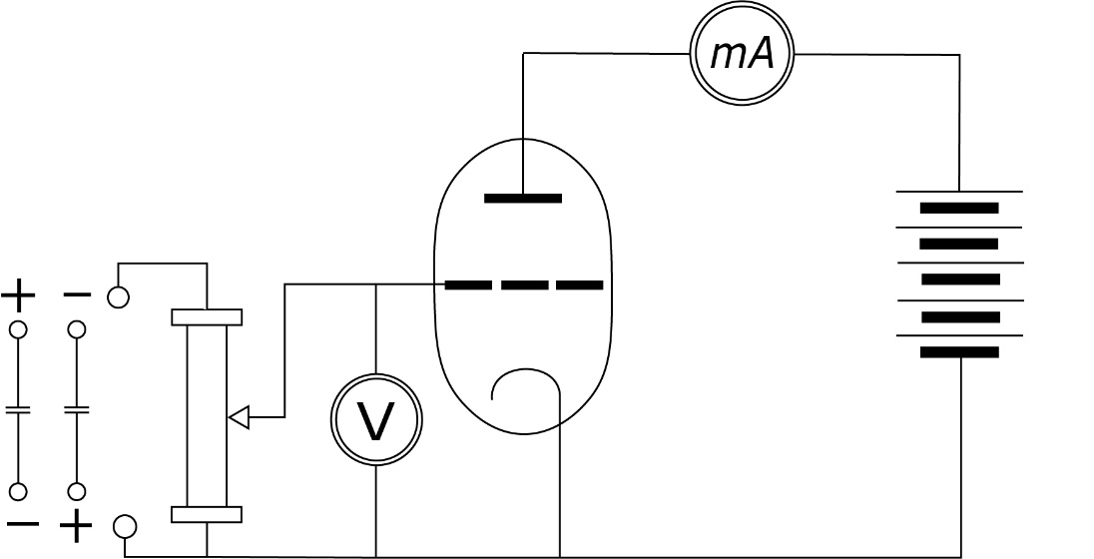

Рисунок 1.3 – Схема установки для измерения физических характеристик триода

Важнейшей характеристикой триода является анодно-сеточная. Она представляет собой график зависимости анодного тока от напряжения на сетке при неизменном напряжении на аноде лампы. На рисунке 1.4 представлен график анодно-сеточной характеристики.



Рисунок 1.4 – График анодно-сеточной характеристики

По вертикали отложена сила анодного тока при различных напряжениях на сетке, причем анодное напряжение поддерживается постоянным. С изменением сеточного напряжения от отрицательного значения до нуля сила анодного тока возрастает до определенной величины. Вместе с тем, чем выше напряжение на аноде, тем больше сила анодного тока при данном напряжении на сетке.

К основным параметрам триода относятся: крутизна лампы, внутреннее сопротивление и коэффициент усиления.

**Крутизна** **лампы** S показывает, на сколько миллиампер изменяется сила анодного тока при изменении напряжения на сетке на 1 Вольт и постоянном анодном напряжении и определяется следующей формулой:

|  |  |
| --- | --- |
|  | (1) |

где

*ΔIа* – изменение силы анодного тока, мА;

*ΔUc* – изменение напряжения на сетке, В.

Близко расположенная к катоду сетка воздействует на электроны гораздо сильнее, чем далеко расположенный анод. Поэтому изменить анодный ток на некоторую определенную величину можно либо соответствующим изменением анодного напряжения, либо во много раз меньшим изменением напряжения на сетке.

**Коэффициент усиления лампы** μ определяется отношением изменения анодного напряжения к изменению напряжения на сетке при постоянном анодном токе:

|  |  |
| --- | --- |
|  | (2) |

где

*ΔUа* – изменение напряжения анодного тока, В;

*ΔUc* – изменение напряжения на сетке, В.

**Внутреннее сопротивление лампы** Ri показывает, на сколько вольт надо изменить напряжение на аноде при постоянном напряжении на сетке, чтобы анодный ток изменился на один ампер. Чем больше внутреннее сопротивление, тем меньше наклон анодной характеристики триода. Внутреннее сопротивление определяется формулой:

|  |  |
| --- | --- |
|  | (3) |

где

*ΔUа* – изменение напряжения анодного тока, В;

*ΔIа* – изменение силы анодного тока, мА.

### 1.1.3 Эмуляция работы триода

Для понимания принципы работы триода в качестве усилителя электрического сигнала, необходимо продемонстрировать зависимость силы анодного тока от величины напряжения на сетке. Поэтому студенту следует дать возможность самому изменять сеточное напряжение. В схеме, продемонстрированной на рисунке 1.3, потенциал на сетку подаётся с помощью постоянного источника малых напряжений. Изменение потенциала производится за счёт изменения сопротивления на сетке Rс, для чего между источником тока и ножкой триода размещён реостат. Исходя из конструкции схемы, расчёт коэффициента усиления лампы лучше производить, используя величину Rc и крутизну лампы S:

|  |  |
| --- | --- |
|  | (4) |
| где  *Rc* – сопротивление на сетке, В;  *S* – изменение напряжения на сетке, .  Таким образом, основными элементами управления должны стать ползунки изменения сопротивления на сетке и напряжения тока в цепи. Изменение соответствующих величин должно отражаться на значениях количественных характеристик лампы – *S, , Ri,* и параметрах измеряемых вольтметром и амперметром – *Uc,**Ia*. | |

Чтобы продемонстрировать как отпирающее, так и запирающее действие триода, необходимо предоставить студенту выбор полярности подключения источника напряжения на сетке: “плюс-минус” – для создания положительного сеточного потенциала или “минус-плюс” – для отрицательного. Наглядность процессу работы триода может придать увеличенное изображение анодного тока в виде поточного движения заряженных частиц (см. рис. 1.2).

### 1.1.4 Проверка знаний

Раздел тестирования разработан для проверки знаний обучающегося по материалу, описанному в теоретическом блоке. На все вопросы теста можно дать верные ответы, внимательно изучив теоретический раздел.

Пользователю предоставлена возможность самостоятельного выбора количества вопросов теста. Однако тест не может содержать менее 5 вопросов. Максимальное количество вопросов в тесте - 10. Для объективной оценки знаний в тест включены 2 вида вопросов: с вариантами ответов и без них (открытый вопрос). В вопросах закрытого типа пользователю предлагаются 3 варианта ответа, из которых правильный только один, ответы на открытые вопросы вводятся пользователем в поле ввода.

Для переходов между вопросами пользователю необходимо использовать панель управления: предусмотрен возврат к предыдущим вопросам, пропуск вопросов и досрочное выполнение тестирования.

После выполнения теста на экран выводится оценка по пятибалльной шкале. 5 ставится за правильные ответы на 80 % вопросов, 4 - за 60%, 3 - за 50%, 2 - если были получены верные ответы менее чем на половину вопросов.

Все вопросы, на которые пользователем были даны неверные ответы, выводятся после проверки в завершающем окне тестирования.

## 1.2 Технология обработки информации

Анализ предметной области показал, что программа предусмотрена для одного пользователя. На рисунке 1.5 представлена диаграмма вариантов использования.

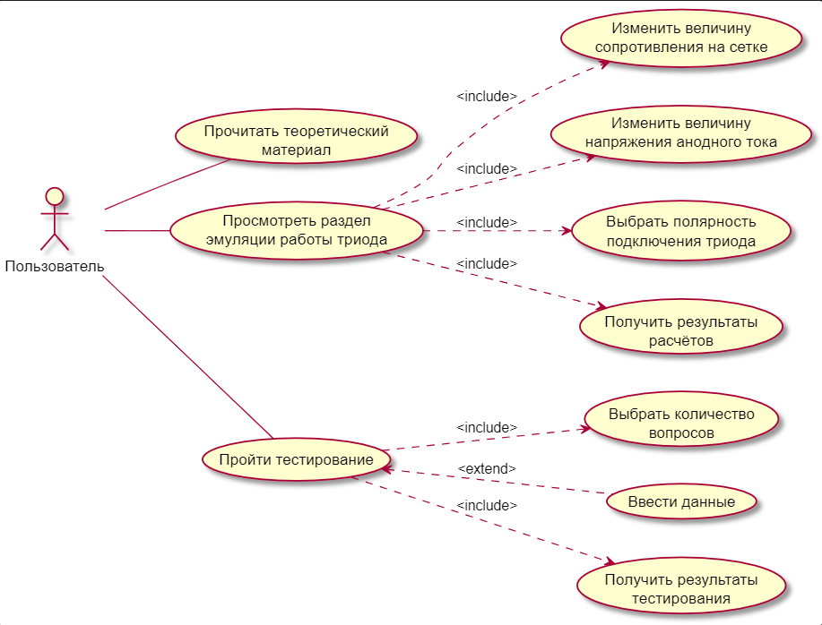

Рисунок 1.5 – Диаграмма вариантов использования

### 1.2.1 Форматы данных

Для удобства проектирования учебно-демонстрационной программы, триод, как материальный объект, следует разделить на две программные сущности: **ПарамТриод** – для хранения физических параметров триода и инкапсуляции функций расчёта анодно-сеточной характеристики и **РежимЛампы –** для демонстрации внутренних физических процессов, протекающих внутри триода.

Типданных **ПарамТриод** должен содержать следующие поля, отражающие физические характеристики лампы и представленные в виде целочисленных переменных:

* сопротивление на сетке;
* напряжение на сетке;
* крутизна лампы;
* коэффициент усиления лампы;
* внутреннее сопротивление лампы;

Для получения значений последних трёх полей необходимо реализовать соответствующие функции расчёта:

* расчёт крутизны лампы, возвращаемое значение – целое число;
* расчёт коэффициента усиления , возвращаемое значение – целое число;
* расчёт внутреннего сопротивления, возвращаемое значение – целое число;

Приведённое описание типа данных **ПарамТриод** отражено на диаграмме классов в Приложении № 2.

Тип данных **РежимЛампы** должен хранить формат отображения триода при различных физических параметрах, его полями являются:

* цветная эллиптическая фигура, отражающая электронное облако вокруг сетки;
* фигура знака – плюс или минус, отражающий знак подаваемого на сетку напряжения;
* эллиптическая фигура, отражающая частицу электрического потока;

Для наглядной демонстрации поведения частиц и их взаимодействия с электронным облаком, возникающим вокруг сетки, при различных параметрах триода следует реализовать функции:

* движения частиц к аноду;
* вибрации частиц вокруг катода;
* смены знака потенциала;
* изменения цвета электронного облака.

Конкретный режим работы лампы характеризует определённое сочетание графических функций, поэтому тип данных **РежимЛампы** должен содержать методы, возвращающие лампу в одном из трёх рабочих положений:

* запирающее положение – облако синего оттенка, частицы вибрируют около катода;
* отпирающее положение – облако оранжевого оттенка, частицы стремятся к аноду, небольшое количество частиц скапливается на сетке;
* рабочее положение – облако светло-оранжевого цвета, частицы стремятся к аноду, некоторые возвращаются к катоду.

Описание типа **РежимЛампы** отражено на диаграмме классов в Приложении № 2.

Хранить информацию о характеристиках тока цепи следует внутри объекта типа **ЭлектроЦепь**. Полями данного типа должны быть переменные, сохраняющие:

* напряжение цепи;
* силу тока цепи.

Установка и получение значений производятся с помощью соответствующих методов.

Приведённое описание типа данных **ЭлектроЦепь** показано на диаграмме классов в Приложении № 2.

Для эмуляции физических процессов внутри триода будет создана графическая форма, на которой следует разместить все элементы управления и анимированные объекты. Класс **Демонстрация** инкапсулирует описанные данные исодержит следующие поля:

* форма пользовательского интерфейса;
* объект Триод типа данных **ПарамТриод**;
* объект Режим типа данных **РежимЛампы**;
* объект Цепь типа данных **ЭлектроЦепь**.

Чтобы взять входные данные и продемонстрировать результаты пользовательских действий на экране, требуется реализовать методы:

* выбора полярности подключения триода;
* изменения сопротивления на сетке;
* изменения напряжения в цепи;
* вывода пояснений к разделу;
* отрисовки графика;
* отрисовки лампы в нужном режиме.

Описание класса **Демонстрация** отражено на диаграмме классов в Приложении № 2.

Подобно режиму эмуляции работы триода, для прочтения теоретического материала и прохождения тестирования, следует создать графические формы пользовательского интерфейса с необходимыми элементами управления. С целью инкапсуляции данных необходимо создать классы **Теория** и **Экзамен** и реализовать в них функции для работы с соответствующими графическими формами.

Класс **Экзамен** для обработки данных тестирования должен содержать функции:

* генерации вопросов;
* вывода вопросов на экран;
* проверки ответов пользователя;
* вывода результатов тестирования.

Классы **Экзамен** и **Теория** показаны на диаграмме классов в Приложении № 2.

Для упрощения ориентации в программе необходимо создать главное меню – диалоговое окно с элементами управления для перехода между разделами. Форму диалогового интерфейса вместе с сигнальными функциями нужно поместить в отдельный класс **Главное окно**.

### 1.2.2 Форматы хранения данных ресурсов

### 1.2.2.1 Формат хранения данных ресурсов для теоретического материала

Информация теоретического раздела, выводимая в пользовательском окне, хранится в текстовом файле “theory_text.txt”. Файл содержит текст теории, места хранения изображений и их названия. Файл полностью составлен из html-тегов, выводимых программой в удобной для чтения форме. Файл обрабатывается встроенным в программу текстовым браузером, который обрабатывает html-теги и выводит текст в форматированном виде.

Для доступа к изображениям в тексте теории прописывается их места хранения, названия, форматы: <img src="add/image2.png" alt="" />. Для обеспечения корректного вывода в начале файла указывается наименование кодировки: <charset=utf-8/>.

### 1.2.2.2 Формат хранения данных ресурсов для тестирования

Все вопросы теста находятся в одном текстовом файле. Вопросы выделены символом “?”, тип вопроса - открытый или закрытый указывается следующим символом: “1” - вопрос закрытого типа, “2” - вопрос открытого типа. Далее следует текст вопроса.

После формулировки вопроса закрытого типа следуют 3 варианта ответа. Варианты ответов и условие вопроса располагаются на отдельных строках. Первый вариант, представленный после вопроса, всегда является правильным.

Ответом на вопрос открытого типа является число, в файле ответ на хранится на следующей строки после текста вопроса.

* Структура вопроса закрытого типа :

*?1Текст вопроса*

*Вариант ответа 1 (ответ на вопрос)*

*Вариант ответа 2*

*Вариант ответа 3*

* Структура вопроса открытого типа :

*?2Текст вопроса*

*Ответ на вопрос.*

### 1.2.3 Алгоритм вывода теоретической информации

**Начало**

| создать *файловый поток*;

| считать информацию из *файла* с теоретическим материалом;

| создать элемент управления *ТекстовыйБраузер*;

| прикрепить *ТекстовыйБраузер* к диалоговой форме режима Теория;

| вывести в *ТекстовыйБраузер* содержание файлового потока;

**Конец**

### 1.2.4 Алгоритм определения режима работы триода

**Начало**

| определить *тип подключения* триода;

| считать *сопротивление* на сетке;

| провести расчёт *напряжения* на сетке

| **если** ( |*напряжение*| ≥ *минимального*)

| | **если** (*тип подключения* = *плюс*)

| | | **если** (*напряжения* ≥ *максимальный*)

| | | | вернуть “лампа отперта”;

| | | **конец**;

| | **иначе**

| | | **если** (*напряжения* ≥ *максимальный*)

| | | | вернуть “лампа заперта”;

| | **конец**;

| | вернуть “рабочий ток”;

| **конец**;

**Конец;**

### 1.2.5 Алгоритм составления вопросов теста

**Начало**

| считать в поток *stream* текстовый файл;

| **пока** (не конец файла)

| | занести в *строку* из файла - формулировка вопроса;

| | определить *тип вопроса*;

| | **выбрать** (от *тип**вопроса*)

| | | **случай** (*закрытый**вопрос***)**:

| | | | присвоить *первому**варианту**ответа* статус верного;

| | | | считать *три**следующие**строки* – варианты ответов;

| | | | занести содержимое предыдущих четырёх строк в экземпляр *структуры**вопрос*;

| | | **завершить**;

| | | **случай** **(***открытый* *вопрос*)

| | | | считать строку из потока – *ответ* *на* *вопрос*;

| | | | занести ответ в экземпляр *структуры**ответ*;

| | | **завершить**;

| | **конец**;

| **конец**;

| занести экземпляр *структуры* *вопрос* в *массив* *вопросов*;

**Конец**;

#### 1.2.6 Алгоритм оценивания результатов тестирования

**Начало**

| **целое** *число правильных* = 0;

| **булево** *правильность ответа* = true;

| для (**целое** *i* = 0; *i* < *число вопросов*; ++*i*)

| | **целое** *номер вопроса*;

| | **строка** *текст ответа*;

| | | **выбрать** (от *тип вопроса*)

| | | | **случай** (*закрытый вопрос*):

| | | | | *ответ* = *ответы. закрытый вопрос*[*i*];

| | | | | **если** (*ответ верный*)

| | | | | | ++*количество верных*;

| | | | | | *correct*[*i*] = *истина*;

| | | | | **конец**;

| | | | **завершить;**

| | | | **случай** (*открытый вопрос)*:

| | | | | *ответ*  = *ответы. открытый вопрос* [*i*];

| | | | | **если** (*ответ верный*)

| | | | | | ++ *число правильных*;

| | | | | | *правильные*[*i*] = истина;

| | | | | **конец**;

| | | | | **завершить**;

| | | | **вернуть** *число правильных*;

| | | **конец**;

| | **конец**;

| **конец**;

**Конец**

#### 1.2.7 Алгоритм демонстрации работы триода

**Начало**

| **пока** (не нажата кнопка возврата)

| | определить *тип подключения* триода;

| | **если** (пояснения включены)

| | | вывести пояснения;

| | **конец**;

| | определить сопротивление на сетке и напряжение цепи;

| | установить значения сопротивления и напряжения в *Триоде*;

| | произвести расчёт характеристик триода, вызвав функции *Триода*;

| | определить *Режим* работы лампы;

| | вывести анимированное изображение *Лампы* на экран;

| | отрисовать график анодно-сеточной характеристики;

| **конец**;

**Конец**

## 1.3 Входные и выходные данные

Входные данные:

* пункт меню – выбор полярности подключения триода;
* пункт меню – выбор функции вывода пояснений;
* целое число – количество вопросов теста;
* целое число – ответ на вопрос теста;
* целое число – напряжение в цепи;
* целое число – сопротивление на сетке.

Выходные данные:

* строки – теоретический материал;
* строки – вопросы теста;
* строки – результаты тестирования;
* числовые данные – результаты расчётов;
* графическая информация – физические процессы в триоде.

## 1.4 Системные требования

Аппаратные требования:

* Intel-совместимый процессор с частотой не менее 1,6 ГГц.
* Не менее 2 Гб ОЗУ.
* Не менее 40 Mb свободного места на жестком диске.
* Средства ввода: клавиатура, мышь, монитор.

Операционная система: Windows 7 и более поздние, разрядность ОС значения не имеет.

## 1.5 Средства разработки

Для визуализации процесса работы электровакуумного триода следует выбрать фреймворк Qt версии 5.14. Важными условиями выбора данного фреймворка являются обеспечение кроссплатформенности создаваемых приложений и большая поддержка, как со стороны разработчиков продукта, так и со стороны сообщества программистов, публикующих собственные проекты, выполненные с помощью Qt, на интернет-площадках.

Разработку учебно-демонстрационной программы необходимо производить на языке C++ в интегрированной среде программирования “Qt Creator” версии 5.14.2, обеспечивающей удобное взаимодействие с элементами графической библиотеки Qt и быстрое создание прототипов приложений. Выбор языка программирования обусловлен наличием опыта использования и программными требованиями фреймворка – разработка приложений на Qt возможна только на языке C++.

Для создания изображений, используемых в программе следует использовать графический редактор “Adobe Illustrator 2019”, содержащий огромное количество инструментов для работы с графическими примитивами, удобных при создании детальных 2D-изображений.

Создание диаграммы прецедентов и диаграммы классов нужно производить с использованием программы по работе с UML-нотацией Plant UML, поставляемой в качестве расширения редактора программного кода Visual Studio Code. Выбор упомянутых средств объясняется удобством разработки и высоким качеством конвертируемых изображений.

# 2 РАБОЧИЙ ПРОЕКТ

## 2.1 Общие сведения о работе системы

Программный продукт разработан в интегрированной среде Qt (версии 5.14.2) на языке С++ (стандарт 11) с использованием компилятора MinGW (7.3.0). Программа работает под управлением операционной системы Windows 7 и более поздними.

## 2.2 Функциональное назначение программного продукта

Разработанный программный продукт предназначен для ознакомления студентов с принципами работы электровакуумного триода, его воздействием на протекание тока цепи и практикой использования в вычислительных устройствах.

Программный продукт имеет следующие функциональные возможности:

* предоставление теоретического материала по теме «Электронные лампы Триод»;
* демонстрация работы триода с возможность управления элементами электрической цепи: настройка сопротивления на сетке и напряжения анодного тока;
* демонстрация изменения показателей измерительных приборов: миллиамперметра, вольтметра;
* фиксация значений вольт-амперных характеристик лампы на графике: напряжения на сетке, напряжения анодного тока, силы анодного тока;
* расчёт параметров лампы: крутизны анодно-сеточной характеристики лампы, коэффициента усиления лампы, внутреннего сопротивления лампы;
* прохождение тестирования на знание теоретического материала;
* прекращение тестирования по желанию пользователя, либо по окончании тестовых вопросов;

Программный продукт имеет следующие функциональные ограничения:

* возможные значения характеристик электрического тока в цепи: силы тока - от 0.9 до 10.1 мА, напряжения – от -5 до 2 Вольт, сопротивления – от 100 до 400 кОм,
* нет возможности изменять схему электрической цепи;
* вопросов в базе – 10, количество заданий теста – 5;
* количество правильных ответов в тесте – 1.

## 2.3 Инсталляция и выполнение программного продукта

Для выполнения программы необходимо:

1. Скопировать на жёсткий диск установщик УДП_Триод_установщик.exe.
2. Запустить установщик, выбрать место расположения программы.
3. Запустить программу.

## 2.4 Общий алгоритм программного продукта

В таблице 2.1 приведено описание класса Theory (тип данных **Теория** на диаграмме классов (см. Приложение № 2)).

Таблица 2.1 – Класс Theory

|  |  |  |
| --- | --- | --- |
| **Поле** | **Тип** | **Назначение** |
| item | QGraphicsPixmapItem | Графический элемент для отображения теоретического материала |
| scene | QGraphicsScene | Графическая сцена для вывода изображений на экран |

|  |  |
| --- | --- |
| **Методы** | **Назначение** |
| void on_goMenu_clicked() | Переход в главное меню программы |
| void on_next_clicked() | Переход к следующей странице |

В таблице 2.2 приведено описание класса Demonstration (тип данных **Демонстрация** на диаграмме классов (см. Приложение № 2)).

Таблица 2.2 – Класс Demonstration

|  |  |  |
| --- | --- | --- |
| **Поле** | **Тип** | **Назначение** |
| Chain | ElectroChain | Объект, отвечающий за вычисление физических параметров электрической цепи |
| TriodDemo | TriodLamp | Объект, отвечающий за демонстрацию движения электронного потока внутри лампы |
| ElChainDemo; | ChainDemo | Объект, отвечающий за демонстрацию движения электронного потока на электрической схеме |
| lastMode | std::string | Строка, сохраняющая название режима работы триода |
| connectCur | Connection | Объект, сохраняющий режим работы триода |
| ui | Ui::Demonstration | Графическая форма пользовательского интерфейса |
| minusPlus, | QGraphicsSvgItem | Изображение, отражающее полярность подключения триода |

Продолжение таблицы 2.2

|  |  |
| --- | --- |
| **Методы** | **Назначение** |
| void setConnectionIcons() | Загрузка изображений типа подключения |
| void setResistSliderView() | Установка параметры ползунка сопротивления |
| void setUoltSliderView() | Установка параметры ползунка напряжения |
| void setAnodChars() | Установка значений анодных характеристик |
| void setGridChars() | Установка значений сеточных характеристик |
| void chosenPolar(ClickableLabel &on, ClickableLabel &off) | Выбор полярности подключения |
| void chosenPlusMinus() | Выбор прямого подключения триода |
| void chosenMinusPlus() | Выбор обратного подключения триода |
| void changePhysics() | Изменение напряжение на сетке и силы тока |

В таблице 2.3 приведено описание класса Exam (тип данных **Экзамен** на диаграмме классов (см. Приложение № 2)).

Таблица 2.3 – Класс Exam

|  |  |  |
| --- | --- | --- |
| **Поле** | **Тип** | **Назначение** |
| questionnaire | std::string | Содержание файла с вопросами тестирования |
| test_questions | vector<question> | Все вопроса тестирования |
| answers | answer_types | Ответы на вопросы – как закрытого, так и открытого типа |
| number_of_questions | size_t | Количество вопросов теста |
| step | size_t | Текущий номер вопроса, на который отвечает пользователь |
| closed_answer = 1 | static const int | Обозначение закрытого вопроса в тексте файла тестирования |
| open_answer = 2 | static const int | Обозначение открытого вопроса в тексте файла тестирования |
| ui | Ui::Exam | Графическая форма пользовательского интерфейса |

Продолжение таблицы 2.3

|  |  |
| --- | --- |
| **Методы** | **Назначение** |
| void display_question() | Вывод вопроса теста |
| void display_result() | Вывод результатов теста |
| int check(std::vector<bool> &correct) | Проверка ответов пользователя |
| std::string read_testFile(const std::string &filename) | Считывание вопросов теста из текстового документа |
| void begin_test() | Запуск тестирования |
| void make_question() | Формирование вопроса |

В таблице 2.4 приведено описание структуры вопроса, используемой в экзаменационном режиме.

Таблица 2.4 – Структура вопроса теста Question

|  |  |  |
| --- | --- | --- |
| **Поле** | **Тип** | **Назначение** |
| type | int | Тип вопроса – закрытый или открытый |
| text | QString | Формулировка вопроса |
| variants | std::array<answer, 4> | Варианты ответа на вопрос |
| condition | QString | Текст варианта ответа |
| correctness | bool | Правильность ответа |
| cb_answer | std::vector<int> | Все ответы на вопросы закрытого типа |
| open_answer | std::vector<QString> | Все ответы на вопросы открытого типа |

В таблице 2.5 приведено описание класса MainWindow (тип данных **Главное меню** на диаграмме классов (см. Приложение № 2)).

Таблица 2.5 – Класс MainWindow

|  |  |  |
| --- | --- | --- |
| **Поле** | **Тип** | **Назначение** |
| timer | QTimer | Таймер для запуска анимации по времени |
| ui | Ui::MainWindow | Графическая форма пользовательского интерфейса |

|  |  |
| --- | --- |
| **Методы** | **Назначение** |
| void ExamGo() | Переход в режим тестирования |
| void TheoryGo() | Переход в режим просмотра теоретического материала |
| void DemoGo() | Переход в режим демонстрации |

В таблице 2.6 приведено описание класса ElectroChain (тип данных **ЭлектроЦепь** тна диаграмме классов (см. Приложение № 2)).

Таблица 2.6 – Класс ElectroChain

|  |  |  |
| --- | --- | --- |
| **Поле** | **Тип** | **Назначение** |
| UoltAnod | int | Значение силы тока цепи |
| IntenseForce | double | Значение напряжение тока цепи |
| LastUoltAnod | int | Прошлое значение напряжения цепи |
| LastIntenseForce | double | Прошлое значение силы тока цепи |
| LampParam | Lamp | Объект, сохраняющий физические характеристики лампы |

|  |  |
| --- | --- |
| **Методы** | **Назначение** |
| void SetUoltAnod(const int&) | Установка значения анодного напряжения |
| void SetLastUoltAnod() | Смена прошлого значения анодного напряжения |
| void SetLastIntenseForce() | Установка значения силы тока цепи |
| void FindIntenseForce() | Расчёт величины силы тока цепи |
| void FindInResist() | Расчёт внутреннего сопротивления лампы |
| int GetUoltAnod() | Получение значения анодного напряжения |
| double GetIntenseForce() | Получение значения силы тока цепи |
| double CorrectFloor(double value) | Округление числа до двух знаков после запятой |
| int GetUoltDifference() | Получение разницы текущего и прошлого значений анодного напряжения |
| double GetIntenseDifference() | Получение разницы текущего и прошлого значений силы тока цепи |

В таблице 2.7 приведено описание класса LampParam (тип данных **ПарамТриод** тна диаграмме классов (см. Приложение № 2)).

Таблица 2.7 – Класс LampParam

|  |  |  |
| --- | --- | --- |
| **Поле** | **Тип** | **Назначение** |
| ResistGrid | int | Сопротивление на сетке |
| UoltGrid | double | Напряжение на сетке |
| Slope | double | Крутизна лампы |
| CoForce | double | Рассчитываемый коэффициент усиления лампы |
| InResist | double | Внутреннее сопротивление лампы |

Продолжение таблицы 2.7

|  |  |  |
| --- | --- | --- |
| **Поле** | **Тип** | **Назначение** |
| curConnection | Connection | Полярность подключения триода |
| curMode | LampMode | Текущий режим работы триода |
| prevCurMode | LampMode | Прошлый режим работы триода |
| LastUoltGrid | double | Прошлое значение напряжения на сетке |

|  |  |
| --- | --- |
| **Методы** | **Назначение** |
| void SetResistGrid(const int&) | Установка значения сопротивления на сетке |
| void SetUoltGrid() | Установка значения напряжения на сетке |
| void SetCurConnection(const Connection) | Установка полярности подключения триода |
| void SetLampMode(const double IntenseForce) | Установка режима работы триода |
| void ChangeLastUoltGrid() | Установка прошлого значения напряжения на сетке |
| Connection GetCurConnection() | Получение типа подключения триода |
| LampMode GetLampMode() | Получение режима работы триода |
| LampMode GetPrevLampMode() | Получение прошлого режима работы триода |
| int GetResistGrid() | Получение значения сопротивления на сетке |
| double GetUoltGrid() | Получение значения напряжения на сетке |
| double GetLastUoltGrid() | Получение прошлого значения напряжения на сетке |
| int GetCoefficientForce() | Получение коэффициента усиления лампы |
| void FindSlope(double DifferenceForce) | Расчёт крутизны лампы |
| void FindForce() | Расчёт коэффициента усиления лампы |
| void SetInResist(double ChainInResist) | Расчёт внутреннего сопротивления лампы |
| double GetSlope() | Получение значения крутизны лампы |
| double GetCoForce() | Расчёт коэффициента усиления |
| double GetInResist() | Расчёт внутреннего сопротивления лампы |

В таблице 2.8 приведено описание класса TriodLamp (тип данных **РежимЛампы** на диаграмме классов (см. Приложение № 2)).

Таблица 2.8 – Класс LampParam

|  |  |  |
| --- | --- | --- |
| **Поле** | **Тип** | **Назначение** |
| boundaries | QRect | Размер вывода анимации работы триода |
| cloudBound | QRect | Область вывода анимации электронного облака |
| electronSize | QSize | Размер изображения частицы |
| signPix | QPixmap | Размер изображения знака потенциала на сетке |
| electron | QGraphicsPixmapItem | Изображение заряженной частицы |
| electroStream | QList<QGraphicsPixmapItem*> | Массив изображений заряженных частиц |
| animaStream | QList<QPropertyAnimation*> | Массив объектов анимации заряженных частиц |
| triple | QParallelAnimationGroup | Анимация группы заряженных частиц |
| operClosed | QParallelAnimationGroup | Анимация запирающего режима работы лампы |
| operLow | QParallelAnimationGroup | Анимация состояния лампы ниже номинального |
| operCur | QParallelAnimationGroup | Анимация рабочего режима лампы |
| operHigh | QParallelAnimationGroup | Анимация состояния лампы выше номинального |
| operOpened | QParallelAnimationGroup | Анимация отпирающего режима лампы |
| frame | QGraphicsSvgItem | Изображение триода в виде элемента электрической цепи |
| sign | QGraphicsPixmapItem | Изображение знака потенциала на сетке |
| Cloud | QGraphicsSvgItem | Изображение электронного облака |
| lastConnect | Connection | Знак прошлого подключения лампы |
| timer | QTimer | Таймер для запуска объектов анимации в определённое время |

Продолжение таблицы 2.8

|  |  |
| --- | --- |
| **Методы** | **Назначение** |
| void signal_SEND(LampMode mode) | Сигнализация объекта класса о смене режима работы триода |
| void changePolar(Connection sign) | Смена знака потенциала на элементе вывода изображения лампы |
| void changeColourCloud(double uoltGrid) | Изменение цвета электронного облака в зависимости от величины сеточного напряжения |
| void setupPictures() | Загрузка изображений на элемент пользовательского вывода |
| void setPlus() | Установка на элементе вывода положительного знака потенциала при смене подключения триода |
| void setMinus() | Установка на элементе вывода отрицательного знака потенциала при смене подключения триода |
| void fillAnimation() | Заполнение массива объектами анимации |
| void allOff() | Остановка всех объектов анимации |
| void lampClosed() | Запуск анимации запирающего режима лампы |
| void currentLow() | Запуск анимации режима лампы ниже номинального |
| void operatingCurrent() | Запуск анимации отпирающего режима лампы |
| void currentHigh() | Запуск анимации режима лампы выше номинального |
| void lampOpened() | Запуск анимации отпирающего режима лампы |

## 2.5 Разработанные интерфейсы

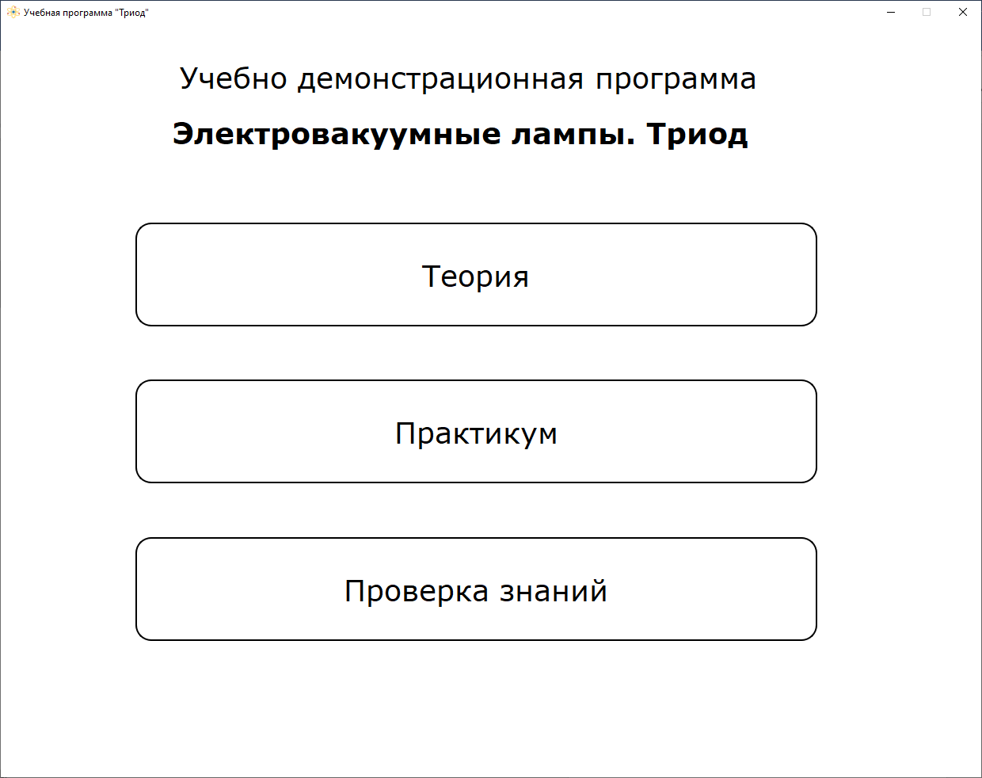После запуска исполняемого файла появляется окно главного меню, предоставляющее возможность перехода к соответствующим разделам учебно-демонстрационной программы: теоретическому разделу, режиму демонстрации работы триода, разделу тестирования.

На рисунке 2.1 представлено окно главного меню программы.

1 (а)

1 (б)

2 (а)

2 (б)

2 (в)

Рисунок 2.1 – Окно главного меню приложения

В таблице 2.9 представлено описание элементов окна главного меню приложения.

Таблица 2.9 – Описание элементов главного меню

|  |  |  |
| --- | --- | --- |
| **№ п/п** | **Тип** | **Назначение** |
| 1 (а) | Label | Заголовок окна главного меню программы |
| 1 (б) | Label | Заголовок окна главного меню программы |
| 2 (а) | ClickableLabel | Стилизованная кнопка перехода к теоретическому материалу |
| 2 (б) | ClickableLabel | Стилизованная кнопка перехода к режиму демонстрации |
| 2 (в) | ClickableLabel | Стилизованная кнопка перехода к режиму тестирования |

При нажатии на кнопку “Теория” будет открыто окно теоретической справки по теме “Электровакуумные лампы. Триод”. Окно раздела содержит три кнопки перехода к соответствующим главам теоретического материала “Строение триода”, “Рабочие режимы”, “Физические характеристики”.

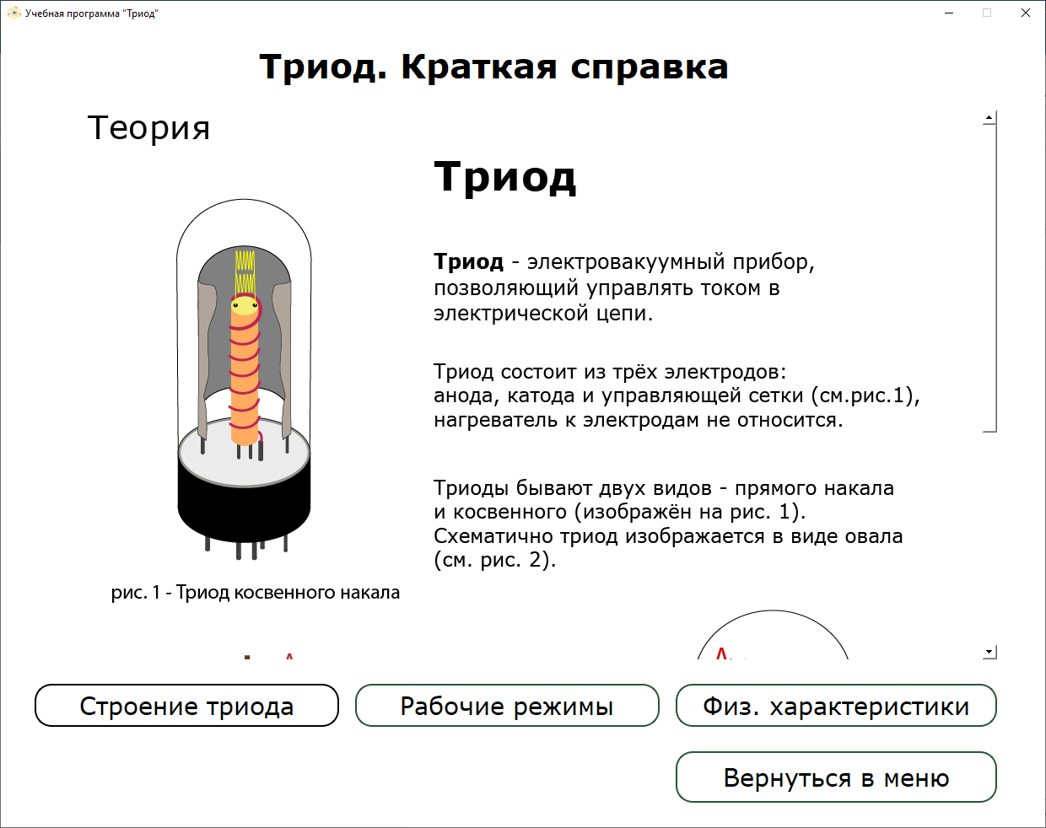На рисунке 2.2 продемонстрировано окно раздела “Теория”.

1

3 (б)

3 (в)

3 (а)

3 (г)

2

Рисунок 2.2 – Окно раздела “Теория”

В таблице 2.10 представлено описание элементов окна теоретического раздела.

Таблица 2.10 – Описание элементов окна теоретического раздела

|  |  |  |
| --- | --- | --- |
| **№ п/п** | **Тип** | **Назначение** |
| 1 | Label | Заголовок окна теоретического раздела |
| 2 | QGraphicsView | Элемент вывода графической информации |
| 3 (а) | ClickableLabel | Стилизованная кнопка перехода к разделу “Строение триода” |
| 3 (б) | ClickableLabel | Стилизованная кнопка перехода к разделу “Рабочие режимы” |
| 3 (в) | ClickableLabel | Стилизованная кнопка перехода к разделу “Физические характеристики лампы” |
| 3 (г) | ClickableLabel | Стилизованная кнопка возврата к главному меню программы |

При нажатии на кнопку “Практикум” будет открыто окно демонстрационного режима работы электровакуумного триода. Окно содержит элементы управления – ползунки – для регулирования значений потенциометра и напряжения цепи, а также элементы вывода изображений, отражающие, как меняется процесс протекания электрического цепи в зависимости от выставляемых значений. На рисунке 2.3 показано окно раздела “Демонстрация”.

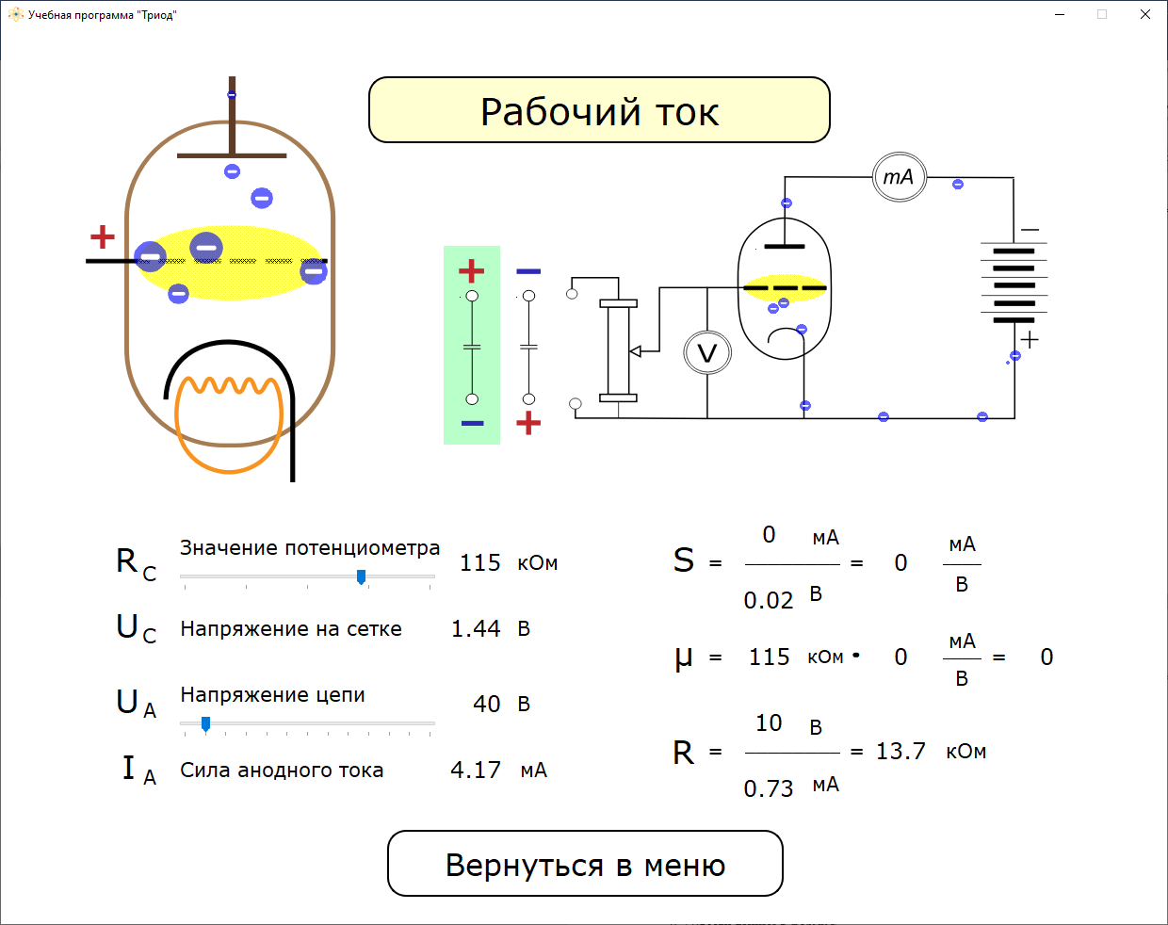

3 (б)

3 (а)

1 (б)

2 (в) (а)

2 (б) (а)

2 (а) (а)

1 (а)

Рисунок 2.3 – Окно раздела “Демонстрация”

В таблице 2.11 представлено описание элементов окна раздела “Демонстрация”.

Таблица 2.11 – Описание элементов окна демонстрационного раздела

|  |  |  |
| --- | --- | --- |
| **№ п/п** | **Тип** | **Назначение** |
| 1 (а) | ClickableLabel | Строка, отражающая изменение режима работы триода |
| 1 (б) | ClickableLabel | Стилизованная кнопка возврата к главному меню программы |
| 2 (а) | GraphicsView | Элемент, отображающий прохождение частиц через лампу |
| 2 (б) | GraphicsView | Элемент выбора полярности подключения |
| 2 (в) | GraphicsView | Элемент, отображающий прохождение потока частиц |
| 3 (а) | QSlider | Ползунок, изменяющий сопротивление на сетке |
| 3 (б) | QSlider | Ползунок, изменяющий напряжение цепи |

При нажатии на кнопку “Проверка знаний” главного меню программы будет открыто окно меню тестирования. Пользователю следует задать количество вопросов теста – от 5 до 15 и приступить к выполнению тестовых заданий.

На рисунке 2.4 показано меню раздела “Тестирование”.

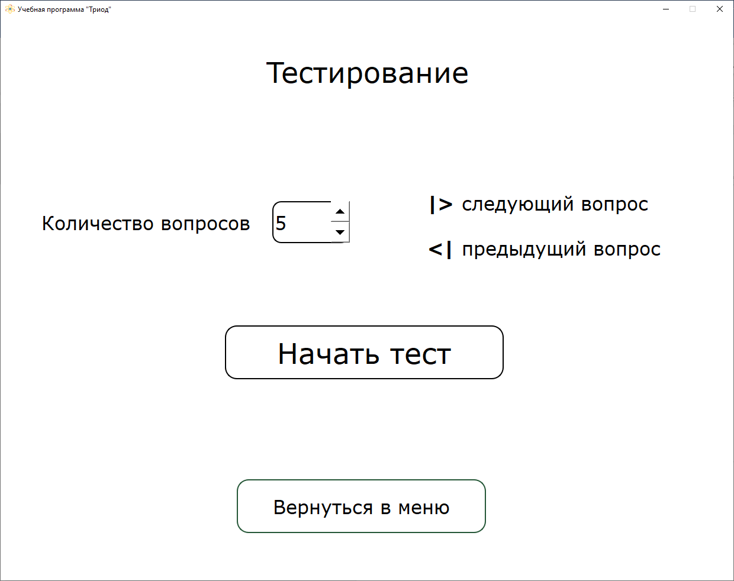

3 (а)

3 (б)

2

1 (в)

1 (б)

1 (а)

Рисунок 2.4 – Меню раздела “Тестирование”

В таблице 2.12 представлено описание элементов меню раздела “Тестирование”.

Таблица 2.12 – Описание элементов меню раздела “Тестирование”

|  |  |  |
| --- | --- | --- |
| **№ п/п** | **Тип** | **Назначение** |
| 1 (а) | Label | Заголовок раздела тестирования |
| 1 (б) | Label | Строка, определяющая элемент управления |
| 1 (в) | Label | Краткая инструкция по переходу между вопросами |
| 2 | QListWidget | Элемент выбора количества вопросов теста |
| 3 (а) | ClickableLabel | Стилизованная кнопка перехода к заданиям теста |
| 3 (б) | ClickableLabel | Стилизованная кнопка возврата к главному меню программы |

При нажатии на кнопку “Начать тест” появляется окно с вопросом теста. Вопросы могут быть закрытыми (с вариантами ответов) и открытыми (без вариантов ответов).

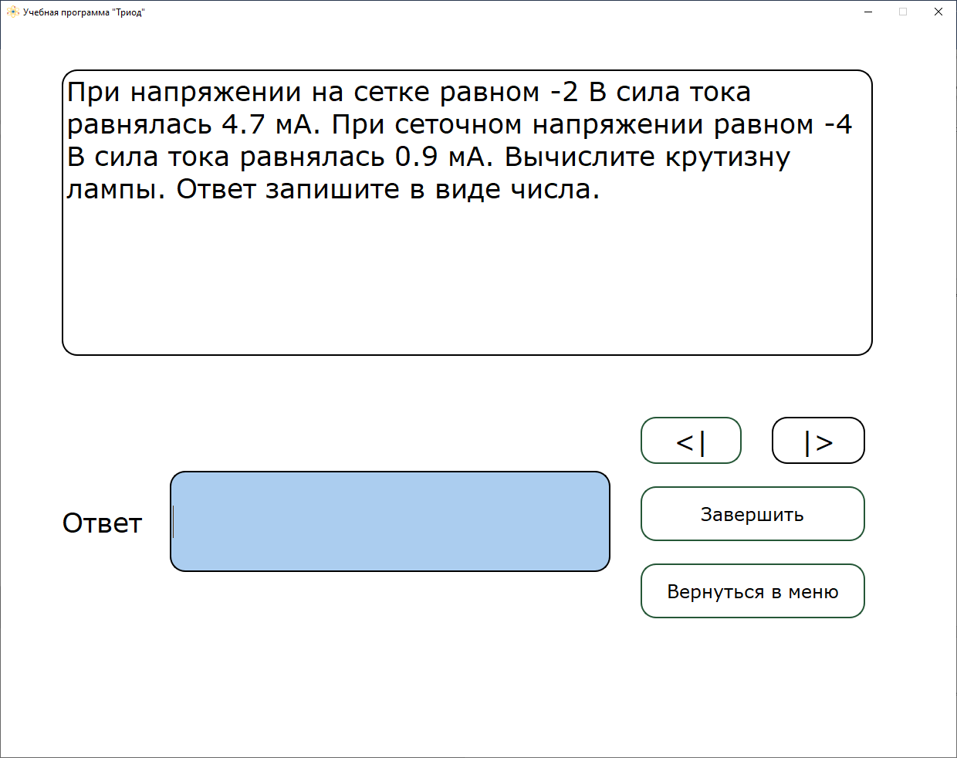На рисунке 2.5 показано окно раздела “Тестирование” с открытом вопросом теста.

4 (в)

4 (г)

4 (б)

4 (а)

3

2

1

Рисунок 2.5 – Открытый вопрос теста

В таблице 2.13 представлено описание элементов окна с открытым вопросом теста.

Таблица 2.13 – Описание элементов окна с открытым вопросом теста

|  |  |  |
| --- | --- | --- |
| **№ п/п** | **Тип** | **Назначение** |
| 1 | QTextBrowser | Окно вывода текстового вопроса |
| 2 | Label | Строка, определяющая элемент ввода |
| 3 | QLineEdit | Элемент ввода ответа |
| 4 (а) | ClickableLabel | Стилизованная кнопка перехода к предыдущему вопросу |
| 4 (б) | ClickableLabel | Стилизованная кнопка перехода к следующему вопросу |
| 4 (в) | ClickableLabel | Стилизованная кнопка завершения теста |
| 4 (г) | ClickableLabel | Стилизованная кнопка возврата в меню тестирования |

Вопрос закрытого типа предполагает выбор одного варианта ответа из трёх предложенных. Окно вывода формулировки вопроса и элементы управления разделом “Тестирование” имеют то же пояснение, что и для окна с открытым вопросом теста.

На рисунке 2.6 показано окно раздела “Тестирование” с закрытым вопросом теста. 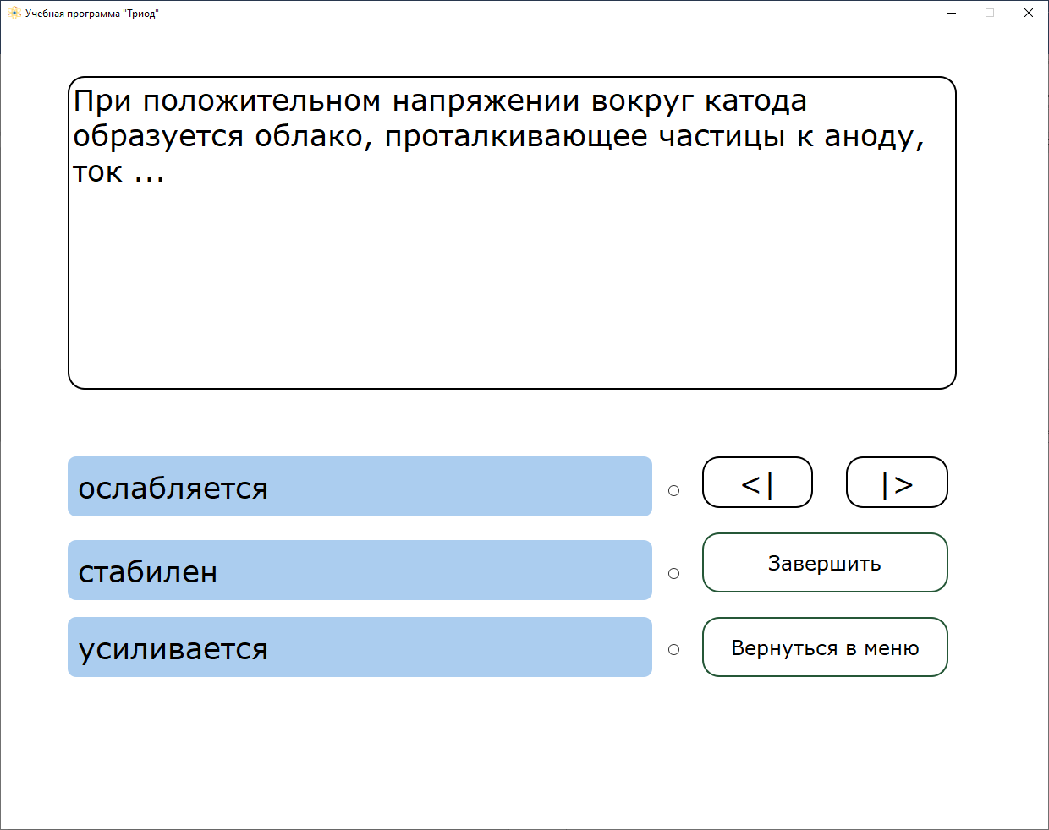

2 (а)

2 (б)

2 (в)

1 (в)

1 (б)

1 (а)

Рисунок 2.6 – Закрытый вопрос теста

В таблице 2.14 представлено описание элементов окна с закрытым вопросом теста.

Таблица 2.14 – Описание элементов окна с закрытым вопросом теста

|  |  |  |
| --- | --- | --- |
| **№ п/п** | **Тип** | **Назначение** |
| 1 (а) | Label | Содержание первого варианта ответа |
| 1 (б) | Label | Содержание второго варианта ответа |
| 1 (в) | Label | Содержание третьего варианта ответа |
| 2 (а) | RadioButton | Элемент выбора первого варианта ответа |
| 2 (б) | RadioButton | Элемент выбора второго варианта ответа |
| 2 (в) | RadioButton | Элемент выбора третьего варианта ответа |

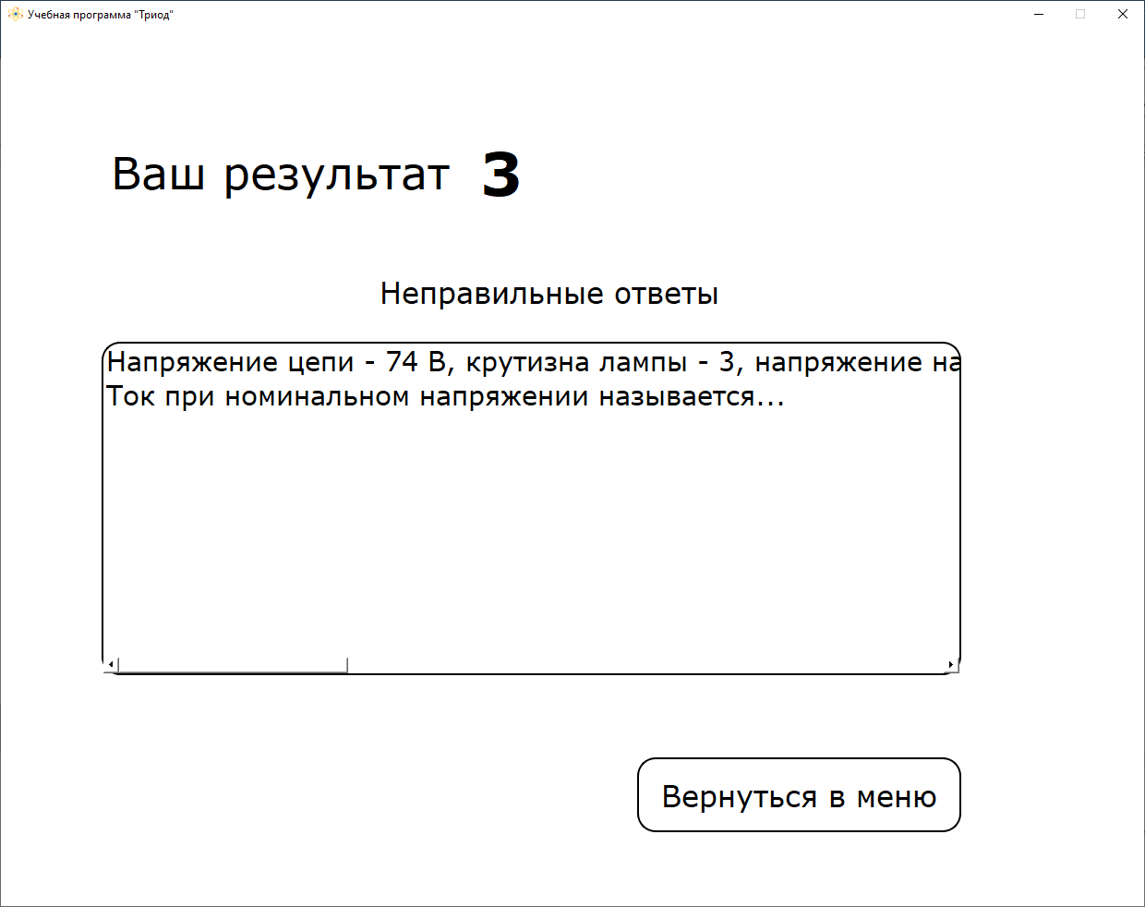После получения ответов на все вопросы появляется окно с результатами тестирования, отражающее оценку, полученную пользователем, а также список вопросов, на которые были получены неправильные ответы. На рисунке 2.7 показано окно раздела “Тестирование” с результатами выполнения теста.

1 (б)

1 (а)

1 (в)

2

3

2 (а)

2 (б)

2 (в)

1 (в)

1 (б)

1 (а)

Рисунок 2.7 – Результаты тестирования

В таблице 2.15 представлено описание элементов окна с результатами выполнения теста.

Таблица 2.15 – Описание элементов окна с результатами выполнения теста

|  |  |  |
| --- | --- | --- |
| **№ п/п** | **Тип** | **Назначение** |
| 1 (а) | Label | Заголовок окна результатов тестирования |
| 1 (б) | Label | Оценка, полученная за прохождение теста |
| 1 (в) | Label | Заголовок списка неверно отвеченных вопросов |
| 2 | QListWidget | Список вопросов, на которые были получены неверные ответы |
| 3 | ClickableLabel | Стилизованная кнопка возврата в меню тестирования |

# 3 ПРОГРАММА И МЕТОДИКА ИСПЫТАНИЙ

1. Запустить файл УДП_Триод_установщик.exe.
2. Убедиться в открытии формы представленной на рисунке 2.1.
3. Нажать на клавишу “Теория”.
4. Убедиться в открытии формы представленной на рисунке 2.2.
5. Последовательно нажимать кнопки разделов теоретического материала.
6. Убедиться в последовательной смене глав теоретического материала, соответствующих названиям разделов.
7. Нажать на кнопку “Вернуться в меню”.
8. Убедиться в открытии формы на рисунке 2.1.
9. Нажать на кнопку “Практикум”.
10. Убедиться в открытии формы на рисунке 2.3.
11. Выбрать обратный тип подключения триода.
12. Увеличивать значение потенциометра.
13. Наблюдать рост напряжения на сетке.
14. Убедиться в получении нового режима работы лампы “Лампа заперта”.
15. Увеличить напряжение анодного тока до максимального.
16. Убедиться в получении нового режима работы лампы “Ток ниже рабочего ”.
17. Сменить тип подключения и наблюдать режим работы триода “Рабочий ток”.
18. Повысить значение потенциометра и наблюдать режим работы “Лампа отперта”.
19. Снижать значение на сетке до получения режимов работы лампы: “Ток выше рабочего” и “Рабочий ток”.
20. Нажать на кнопку “Вернуться в меню”.
21. Убедиться в открытии формы на рисунке 2.1.
22. Нажать на клавишу “Проверка знаний”.
23. Убедиться в открытии формы на рисунке 2.4.
24. Выбрать количество вопросов – 5.
25. Нажать на клавишу “Начать тест”.
26. Ответить на вопросы, получая формы на рисунках 2.5, 2.6.
27. Получить по результатам прохождения теста оценку – окно с формой на рисунке 2.7.
28. Нажать на клавишу “Вернуться в меню” и убедиться в открытии формы представленной на рисунке 2.1.
29. Завершить работу программы, нажав на крестик в правом верхнем углу окна программы.

# ЗАКЛЮЧЕНИЕ

В результате курсового проектирования была разработана “Учебно-демонстрационная программа “Электровакуумные лампы. Триод”, позволяющая получить теоретический материал по заданной теме, наглядно рассмотреть процессы, протекающие внутри электровакуумной лампы, изучить влияние триода на анодный ток цепи, пройти тест на понимание процессов работы триода.

Программа отвечает всем поставленным требованиям и может быть использована для обучения студентов.

#### СПИСОК ИСПОЛЬЗОВАННЫХ ИСТОЧНИКОВ

1. Калашников С.Г. Электричество: Учебное пособие – 6-е изд., стереотип. – М.: ФИЗМАТЛИТ, 2003. – 624 с.
2. Шлее М. Qt 5.10. Профессиональное программирование на С++. – СПб.: БХВ – Петербург, 2018. – 1072 с.: ил.
3. Лаптев В.В. С++. Объектно-ориентированное программирование: Учебное пособие.– СПб.: Питер, 2008. – 464 с.

# ПРИЛОЖЕНИЕ 1

**Техническое задание**

**на разработку учебно-демонстрационной программы**

**для студентов физических направлений «Триод»**

по дисциплине «Компьютерное моделирование**»**

Направление 09.03.04 Программная инженерия

Исполнитель: студент гр. ДИПРб21 **Исмагулов А.Г.**

1. **Назначение, цели и задачи разработки**

**Цель разработки** – автоматизация процесса обучения по теме «Электровакуумные лампы. Триод».

**Назначение разработки:** снижение нагрузки на преподавателя, повышение качества знаний студентов, изучающих физику.

**Основные задачи,** решаемые разработчиком в процессе выполнения курсового проекта:

* + анализ предметной области;
  + разработка программного продукта в соответствии с требованиями;
  + документирование проекта в соответствии с установленными требованиями.

1. **Характер разработки:** прикладная квалификационная работа.
2. **Основания для разработки**
   * Учебный план направления 09.03.04 «Программная инженерия» 2018 года набора.
   * Рабочая программа «Компьютерное моделирование».
   * Распоряжение по кафедре АСОИУ №____ от «___» ___________ 2020 г.
3. **Плановые сроки выполнения –** весенний семестр 2019/20 учебного года:

Начало «17» марта 2020 г.

Окончание «1» июня 2020 г.

1. **Требования к проектируемой системе**

**5.1 Требования к функциональным характеристикам**

Программный продукт имеет следующие функциональные возможности:

* предоставление теоретического материала по теме «Триод»;
* управляемая демонстрация работы триода: настройка сопротивления на сетке и напряжения анодного тока;
* демонстрация изменения показателей измерительных приборов: миллиамперметра - для показа силы анодного тока, вольтметра - для показа напряжения на управляющей сетке;
* фиксация значений вольт-амперных характеристик лампы на графике: напряжения на сетке, напряжения анодного тока, силы анодного тока;
* расчёт параметров лампы: крутизны анодно-сеточной характеристики лампы, коэффициента усиления лампы, внутреннего сопротивления лампы;
* прохождение тестирования на знание теоретического материала;
* прекращение тестирования по желанию пользователя, либо по окончании тестовых вопросов;

Программный продукт имеет следующие функциональные ограничения:

* возможные значения характеристик электрического тока в цепи: силы тока - от 0 до 40 мА, напряжения – от 0 до 380 Вольт, сопротивления– от 100 до 400 кОм,
* нет возможности изменять схему электрической цепи;
* вопросов в базе – 10, количество заданий теста – 5;
* максимальное количество правильных ответов – 3, минимальное -1;

**5.2 Требования к эксплуатационным характеристикам**

Программа не должна аварийно завершаться при любых действиях пользователя.

Время реакции программы на действия пользователя не должно превышать 10 сек.

**5.3 Требования к программному обеспечению:**

Средства разработки: интегрированная среда Qt (версия 5.14.2), язык C++ (стандарт С++ 11 и выше) с использованием графических библиотек Qt.

Операционная система: Windows 7.

**5.4 Требования к аппаратному обеспечению:**

Рекомендуемая конфигурация:

* + Intel-совместимый процессор с частотой не менее 1,6 ГГц;
  + не менее 2 ГБ ОЗУ;
  + не менее 40 МБ свободного места на диске;
  + дисковод CD-ROM/DVD-ROM.

1. **Стадии и этапы разработки**
2. **Эскизный проект (ЭП)**
   * Анализ предметной области.
   * Подготовка проектной документации.
3. **Технический проект (ТП)**
   * Разработка структур и форм представления данных.
   * Разработка структуры программного комплекса.
   * Подготовка пояснительной записки.
4. **Рабочий проект (РП)**
   * Программная реализация.
   * Тестирование и отладка программы.
   * Подготовка программной и эксплуатационной документации.
5. **Эксплуатация (Э)**

Описание и анализ результатов проведенного исследования.

1. **Требования к документированию проекта**

К защите курсового проекта должны быть представлены следующие документы:

* + Пояснительная записка к курсовому проекту:
  + Презентация доклада.
  + Оптический носитель с подготовленными документами.

Требования к структуре документов определены соответствующими стандартами ЕСПД. Требования к оформлению определены соответствующими методическими указаниями.

1. **Порядок контроля и приемки**

Контроль выполнения курсового проекта проводится руководителем поэтапно в соответствии с утвержденным графиком выполнения проекта.

На завершающем этапе руководитель осуществляет нормоконтроль представленной исполнителем документации и принимает решение о допуске (недопуске) проекта к защите.

Защита курсового проекта проводится комиссией в составе не менее двух человек, включая руководителя проекта.

В процессе защиты проекта исполнитель представляет документацию, делает краткое сообщение по теме разработки и демонстрирует ее программную реализацию.

При выставлении оценки учитывается:

* + степень соответствия представленной разработки требованиям технического задания;
  + качество программной реализации, документации и доклада по теме проекта;
  + соблюдение исполнителем графика выполнения курсового проекта.

1. **Литература**
2. Калашников С.Г. Электричество: Учебное пособие – 6-е изд., стереотип. – М.: ФИЗМАТЛИТ, 2003. – 624 с.
3. Шлее М. Qt 5.10. Профессиональное программирование на С++. – СПб.: БХВ – Петербург, 2018. – 1072 с.: ил.
4. Лаптев В.В. С++. Объектно-ориентированное программирование: Учебное пособие.– СПб.: Питер, 2008. – 464 с.

# ПРИЛОЖЕНИЕ 2

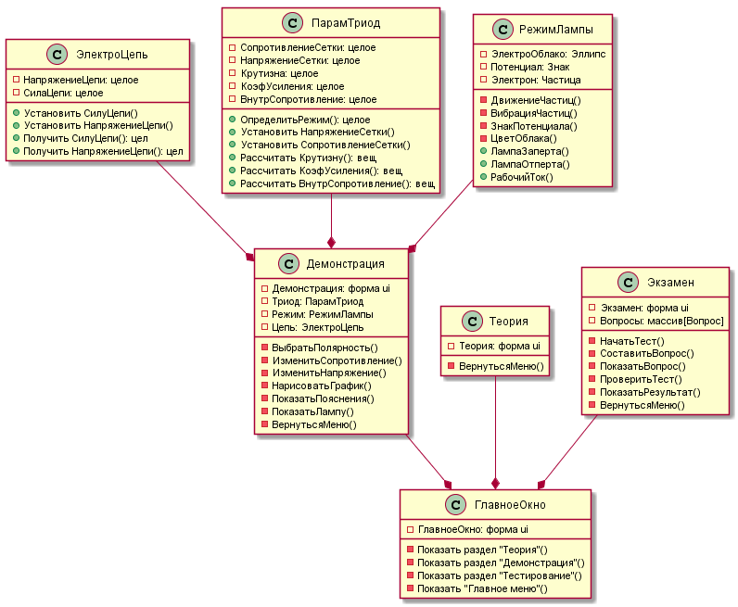**Диаграмма классов**